**CAROLINA LOPEZ OSORIO**

**CC. 1110579281**

**6-02**

**FISICA - LEYES DE NEWTON**

1. Elabora una explicación de las leyes de newton.

2. Utiliza una gráfica o dibujo para ejemplificar cada ley.

3. Consulta ejemplo aplicados en diferentes momentos de la vida cotidiana en donde se puedan evidenciar cada una de las leyes de Newton

**PRIMERA LEY DE NEWTON**

**LEY DE LA INERCIA**

Todo cuerpo permanece en reposo o en movimiento rectilíneo uniforme mientras que sobre él no actúe ninguna fuerza que varíe su estado inicial.

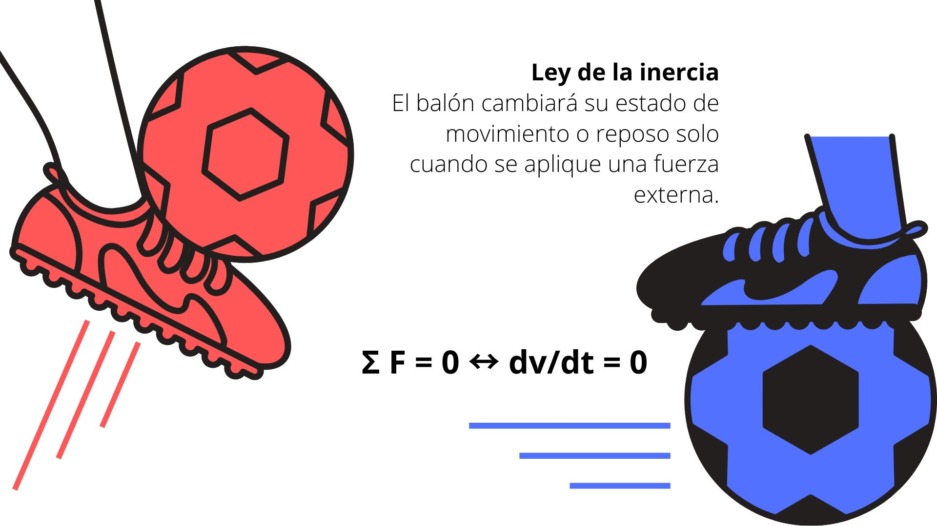

**SEGUNDA LEY DE NEWTON**

**PRINCIPIO FUNDAMENTAL DE LA DINÁMICA**

Las fuerzas producen aceleraciones que son proporcionales a la masa de un cuerpo».

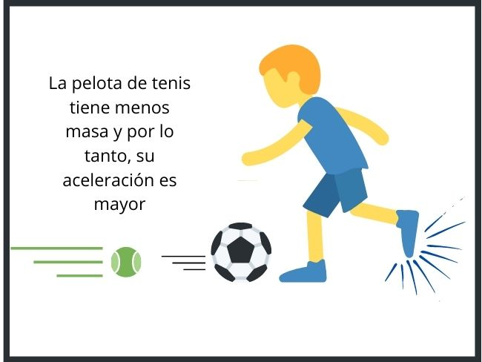

**TERCERA LEY DE NEWTON**

**LEY DE LA ACCIÓN Y REACCION**

Para cada acción hay una reacción de la misma magnitud y de sentido opuesto

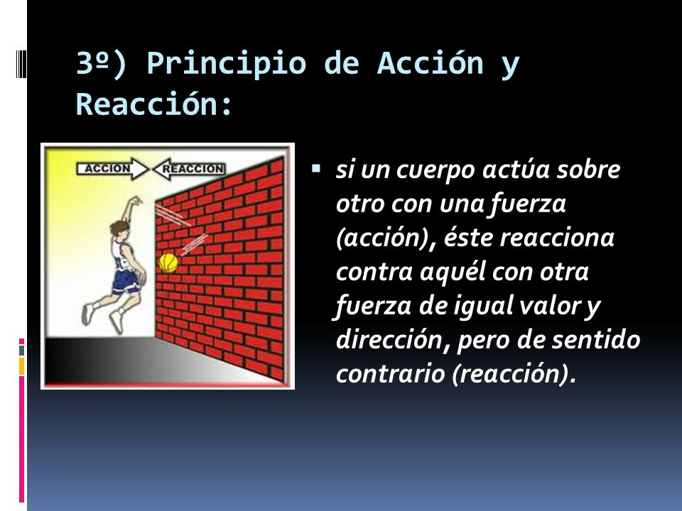

Las tres leyes de Newton explican por qué un coche termina frenándose cuando dejamos de acelerar (primera ley), por qué recibir el impacto de una pelota de fútbol a 25 km/h resulta inofensivo, mientras que el de un camión a la misma velocidad puede resultar mortal (segunda ley) e incluso explica algo tan cotidiano como nuestra capacidad de saltar (tercera ley).